Ботнева Мария Юрьевна
учитель математики
Урок – это зеркало общей педагогической культуры
учителя, мерило его интеллектуального богатства,
показатель его кругозора и эрудиции.
В. Сухомлинский
Наш современный мир становится все более зависимым от информационных технологий, так как они все больше используются во всех сферах общественной жизни. Для миллионов людей компьютер превратился в привычный атрибут повседневной жизни, стал незаменимым помощником в учебе, в работе и отдыхе. Он избавил человека от рутинного труда, упростил поиск и получение необходимой и своевременной информации, общение между людьми, ускорил принятие решений. Все это привело к появлению нового типа культуры – информационной. И овладевать ее люди начинают с самого раннего детства. Поэтому использование информационно-коммуникативных технологий в школе объективный и естественный процесс, это требование сегодняшнего дня.
Возможности использования компьютера.
Компьютер - настоящий помощник для каждого учителя.
Во-первых, компьютер позволяет оптимизировать труд учителя. Он дает возможность упорядоченно хранить огромное количество материала и готовых разработок уроков.
Во-вторых, имея компьютер, учитель получает неограниченные возможности в изготовлении раздаточных печатных материалов к каждому уроку с учетом целей и задач обучения и индивидуальных особенностей учащихся.
В-третьих, компьютер позволяет вести электронный журнал. Его очень легко создать, используя прикладную программу Microsoft Office — редактор таблиц Excel.
В-четвертых, компьютер позволяет использовать готовые электронные программные продукты. Это мультимедиа учебники, энциклопедии и справочники, галереи, тестовые программы и тренажеры для подготовки к ЕГЭ и ГИА.
В-пятых, компьютер позволяет творческому учителю создавать свои образовательные ресурсы, то есть создавать собственные презентации.
В-шестых, он позволяет поддерживать контакт во внеурочное время с большинством учащихся, а значит оказывать своевременную поддержку.
Ни для кого не секрет, что большую часть информации мы получаем по аудиальному и визуальному каналу восприятия.
Покажи мне как и я научусь…

Сегодня я хотела бы подробнее остановиться на применении ИКТ на различных этапах урока…
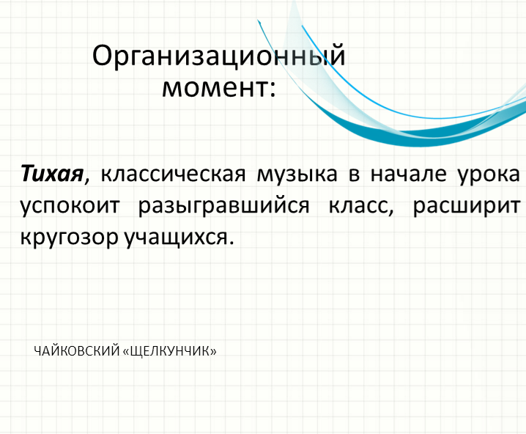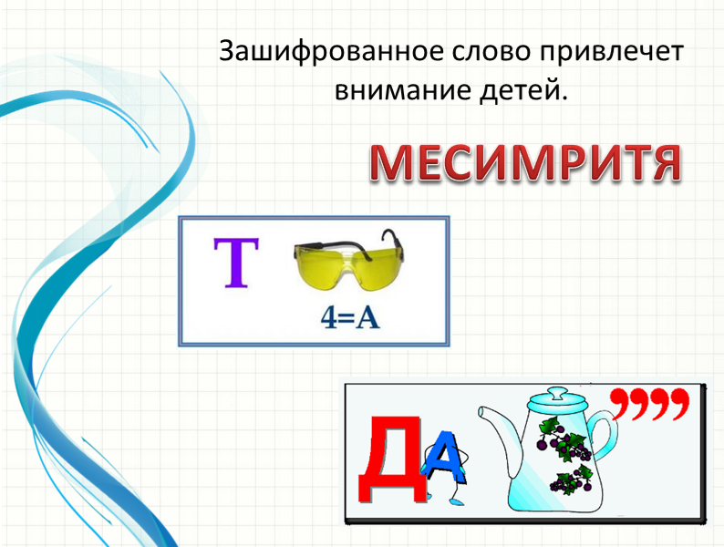
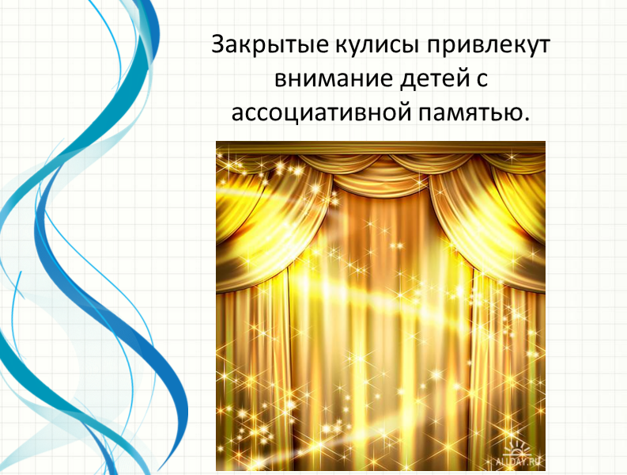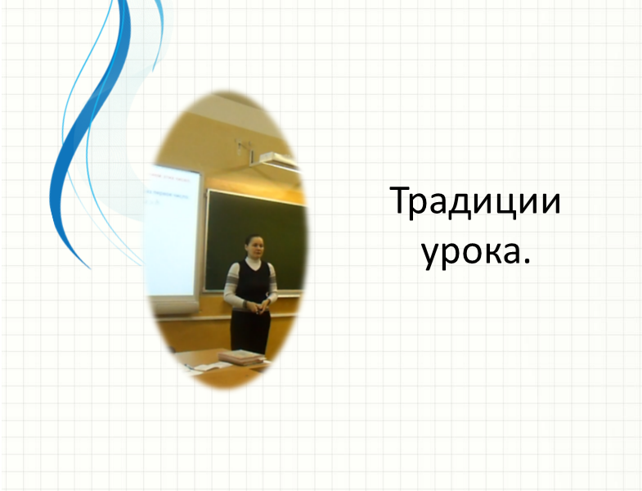
Необходимо помнить, что если класс слабый, трудно настраивается, то урок нужно начинать всегда(или почти всегда) одинаково.

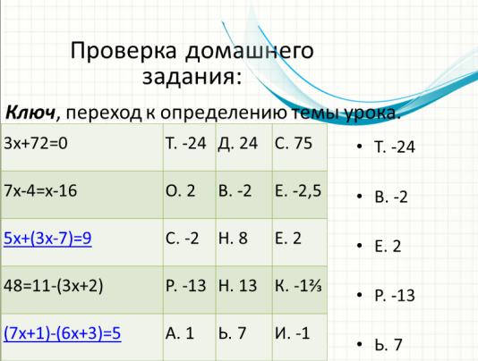
Проверку домашнего задания можно разнообразить различными «ключами». Это может быть переход к теме урока, фамилия известного математика, термин. Но обязательно предусмотреть возможность демонстрации решения заданий, вызывающих затруднение.

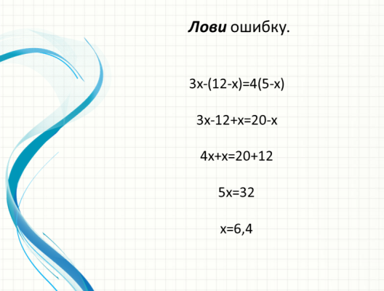
Можно рассмотреть варианты решения заданий с допущенной ошибкой, попросить выявить ее, объяснить суть ошибки и закончить решение правильно.

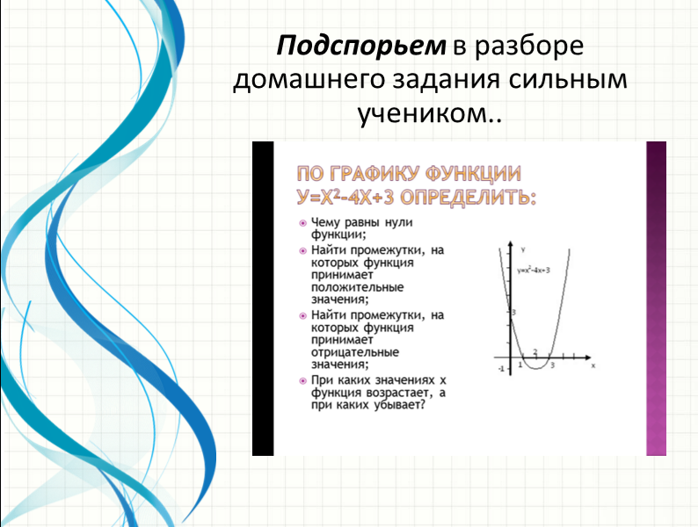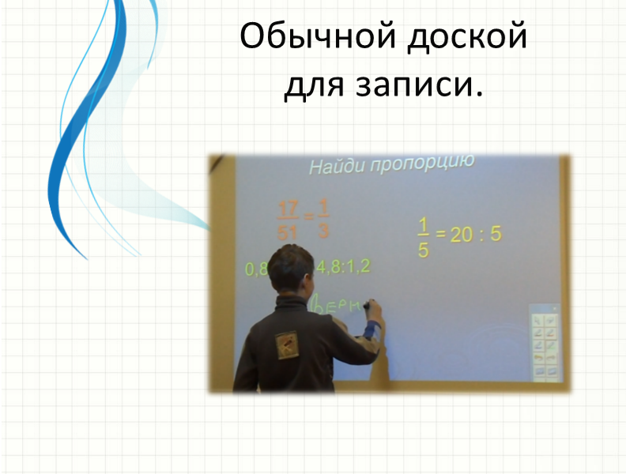

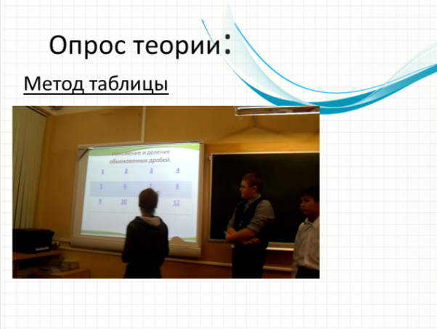
Опрос теоретического материала один из основных камней преткновения в математике 5-6 классов, что связано с системой преподавания математики в начальной школе. Но такая работа(тет-а-тет, у доски) не достаточно продуктивна, так как задействовано малое количество учащихся.

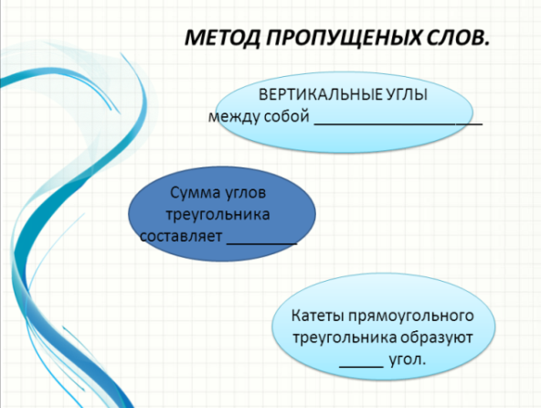
Возьмем известный всем метод пропущенных слов и добавим к нему планшет.(Спасибо за идею учителю математики) Это лист белого картона в файле, на котором пишут темным фломастером. Ученики пишут пропущенные слова и поднимают свои ответы. Таким образом, задействовано максимальное количество учащихся.

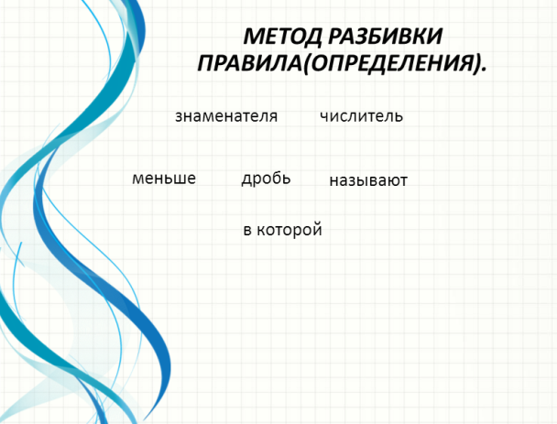
Похожая работа «метод разбивки правила» на планшет выносится недостающая часть определения.

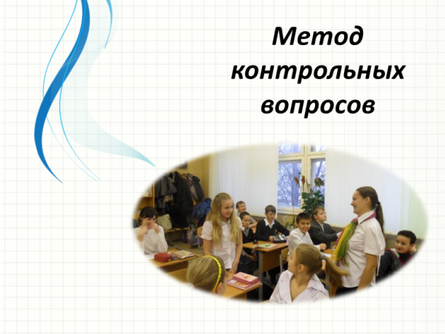
Ребята составляют вопросы к пройденной теме и записывают их разными цветами на доске. В конце урока эти вопросы вновь выносятся на доску для повторения пройденного материала.

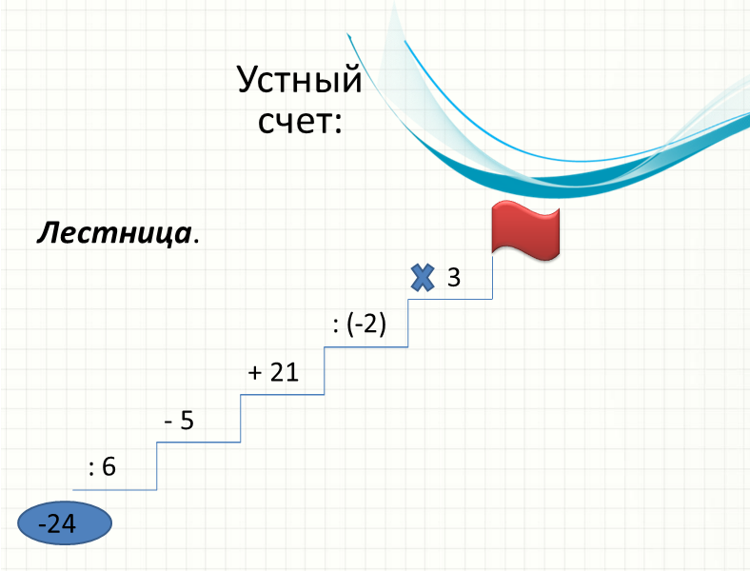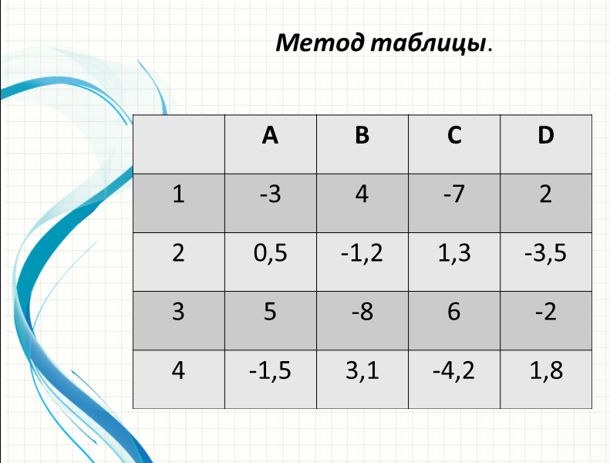
Таблица может стать универсальной в зависимости от подбора заданий.
1.Прочитайте числа…
2.Назовите числа второй строки в порядке возрастания…
3.Назовите целые числа, предшествующие числам четвертой строки…
4. Найдите значение выражения а1+в4…
5. Представьте с1 в виде суммы слагаемых с разными знаками…
6.Найдите в 3 строке лишнее число…
Можно раздать карточки с примерами, ответы на которые составят ключ (А2В3С1).
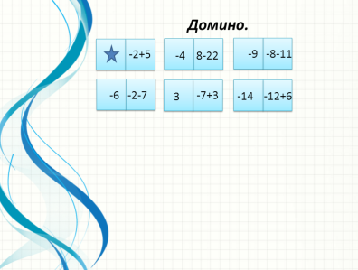
В планшет вносится недостающий ответ.

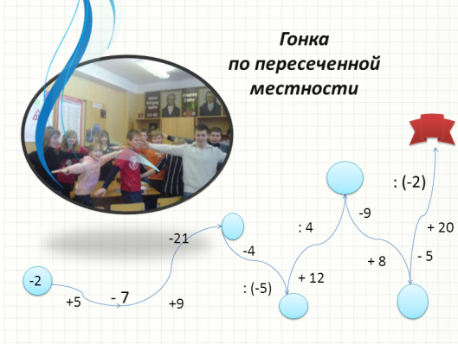

В планшет вносятся (контролируются) промежуточные станции. Параллельно опрашиваются (попеременно) 2-3 слабых ученика.

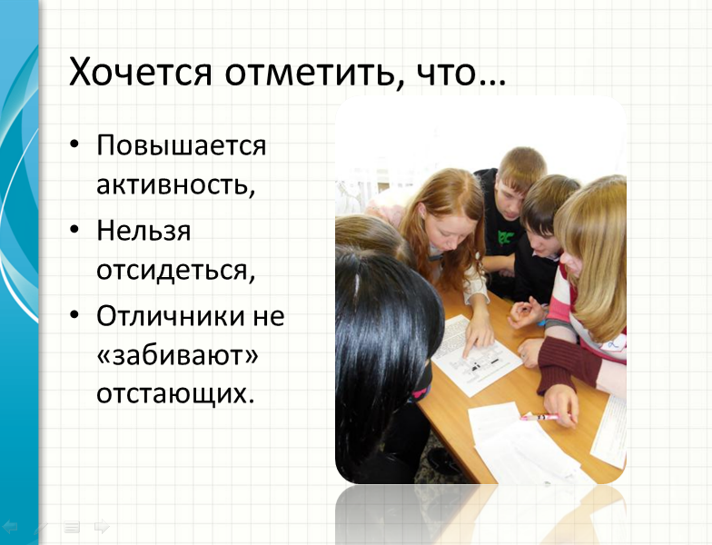
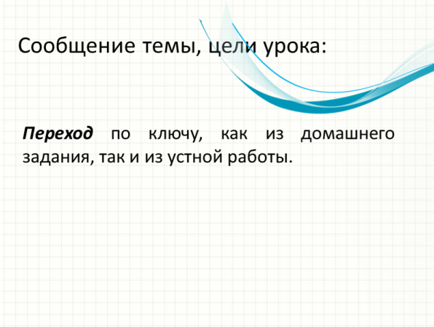
На своих уроках я стараюсь организовать работу таким образом, чтобы дети сами формулировали тему урока и цели учения.
В этом им могут помочь

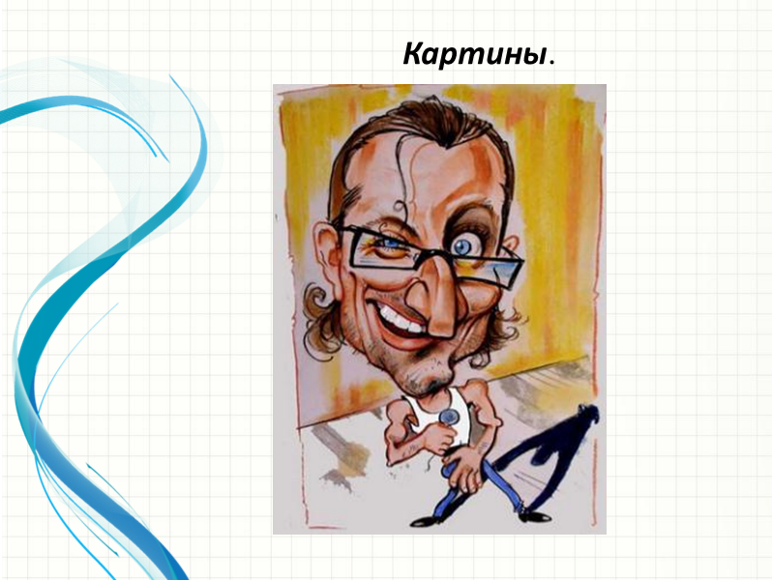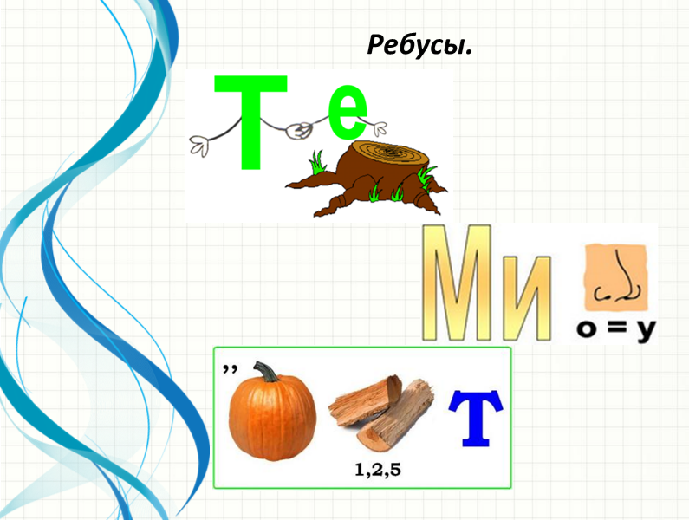
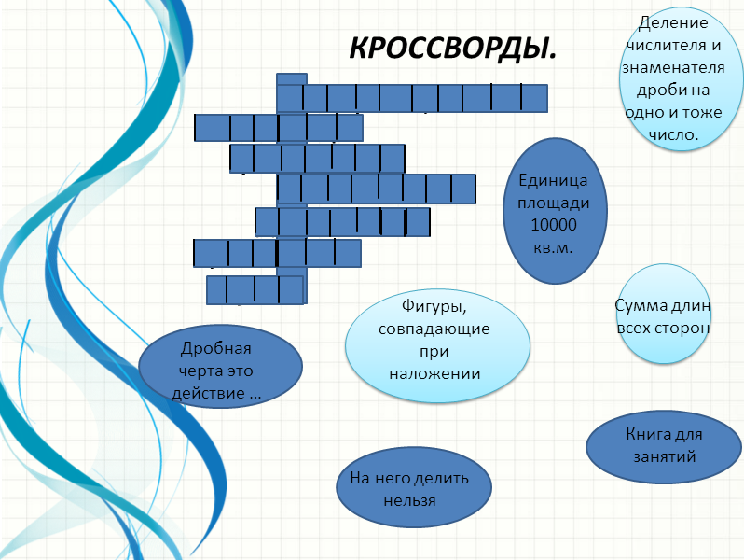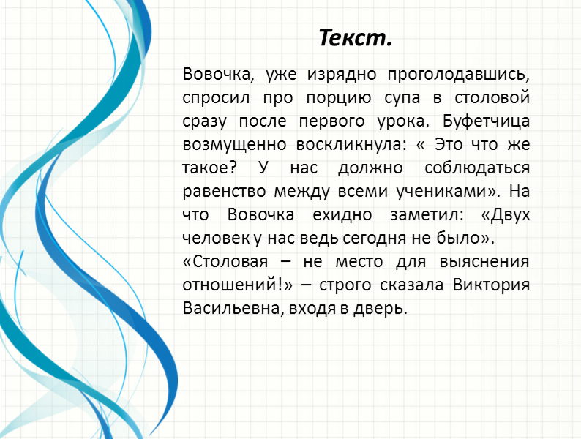
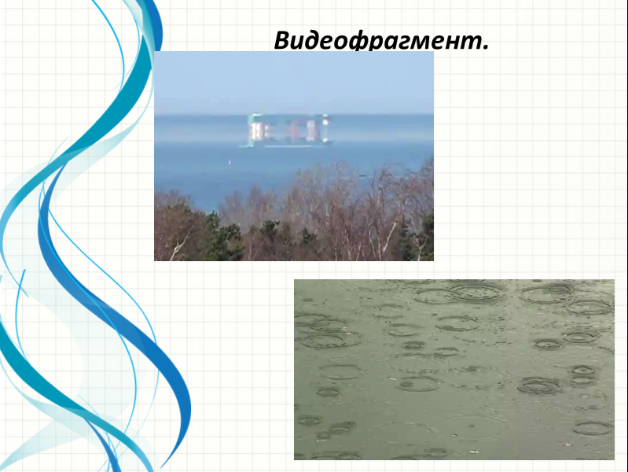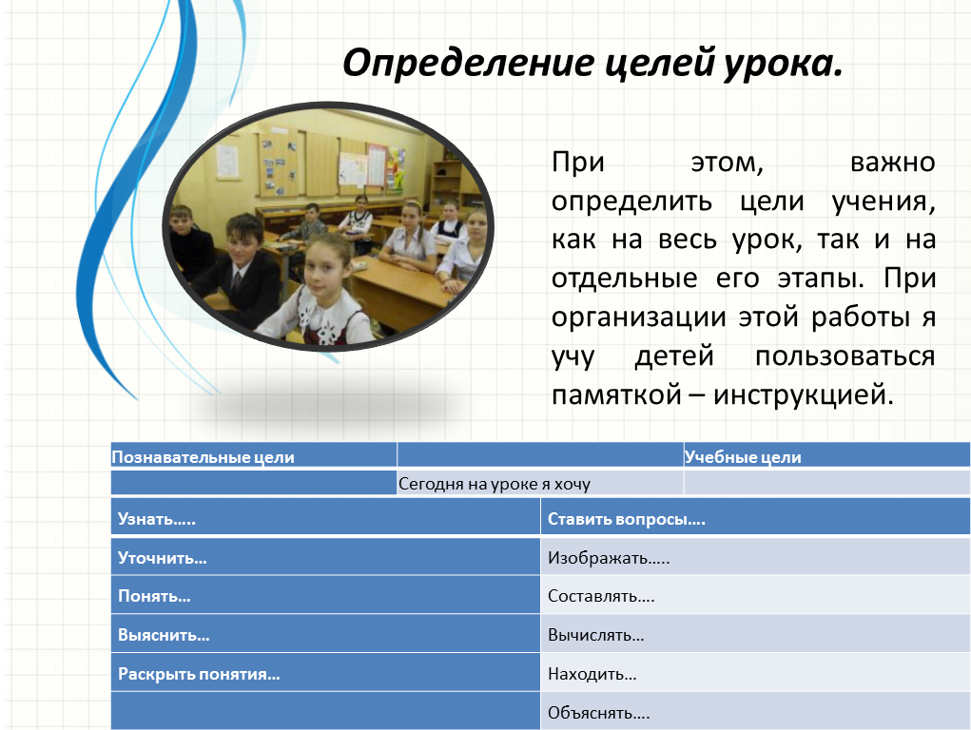
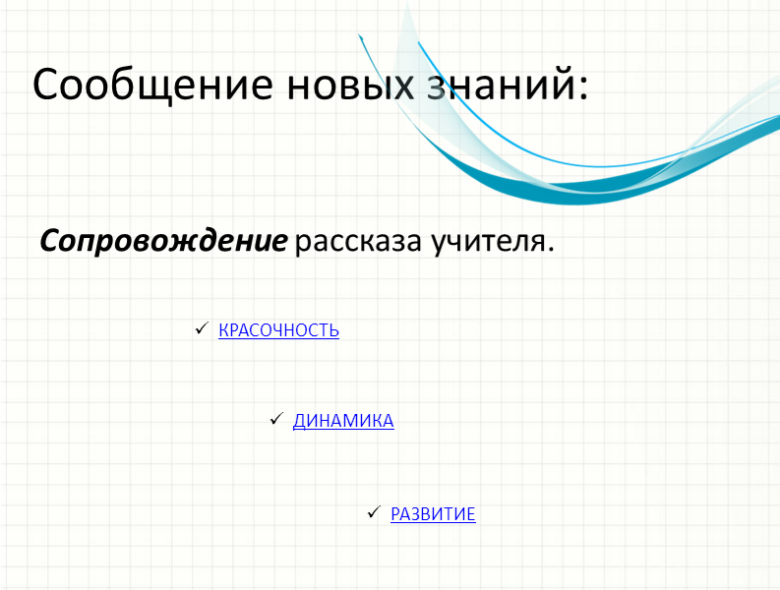 Воздействие учебного материала на учащихся во многом зависит от степени и уровня иллюстративности устного материала. Визуальная насыщенность учебного материала делает его ярким, убедительным, способствует лучшему его усвоению и запоминанию.
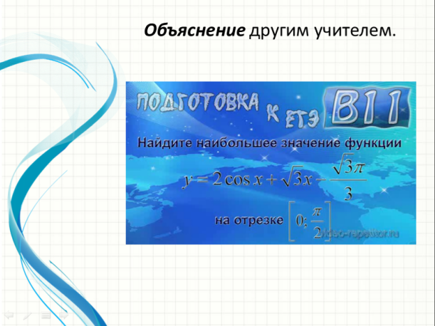
Привлечь дополнительное внимание учащихся можно «переложив» часть работы на своего виртуального коллегу.

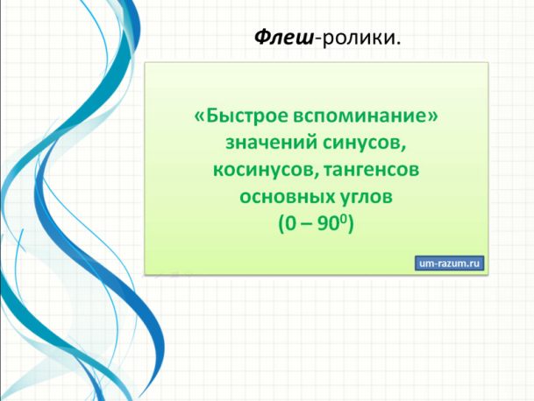
Так же можно использовать различные флэш-ролики, которые иногда преподносят привычный материал в непривычном свете.

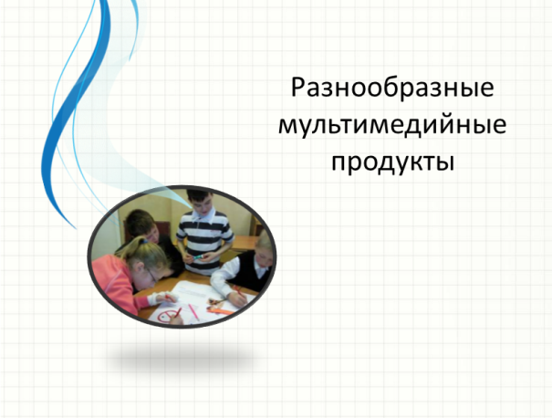
Необходимо всё же заметить, что яркая картинка на экране – всего лишь способ подачи материала. Это одностороннее движение. Самое же важное на уроке – это живое взаимодействие учителя и ученика, постоянный обмен информацией между ними.
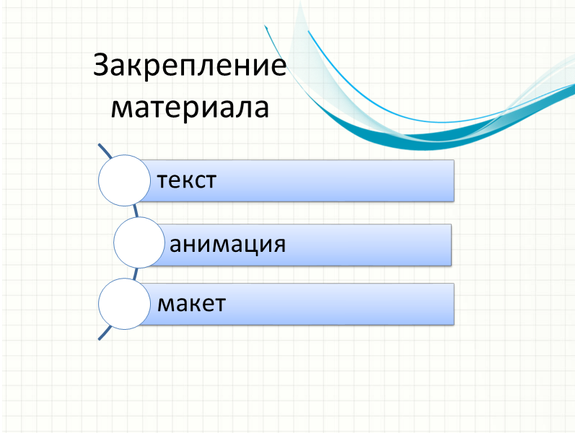

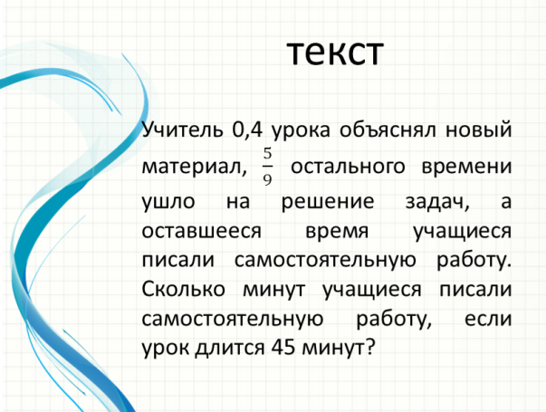
Одним из важных навыков работы на уроке – умение работать с текстом задачи. Если текст написан в учебнике и работа происходит устно, то результативность такой работы мала. Здесь же текст разбивается на несколько условий, которые помогают находить связи между величинами. И это важно не только в среднем звене. Часто и старшеклассники халатно относятся к формулировке задания.

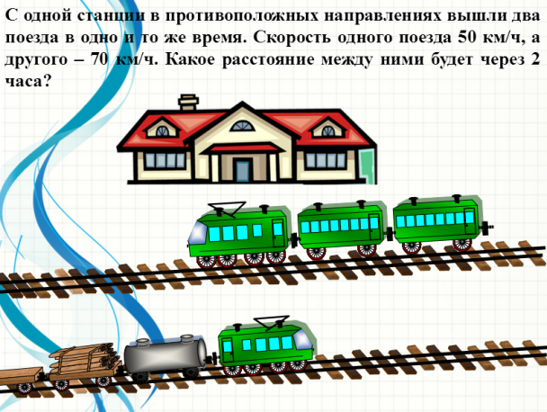
Главное для каждого ученика – понять задачу, то есть уяснить, что в ней известно, что нужно узнать, как связаны между собой данные, каковы отношения между данными и искомыми параметрами. Для этого следует применять наглядное движение. А затем переходить к построению модели в тетради.

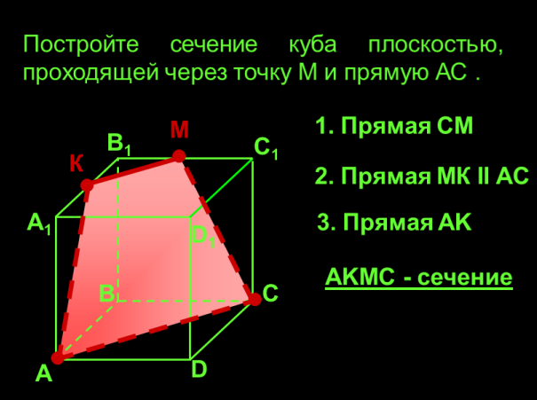
ИД по наглядности просто необходима на уроках геометрии в старшей школе. Если с планиметрией большинство детей справляются, то в стереометрии возникают большие проблемы.

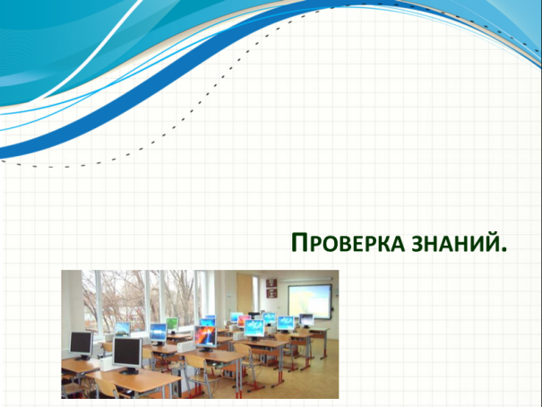
Если кабинет оборудован по последнему слову техники или есть возможность провести такой урок в компьютерном классе, то безусловно вам понравится огромное количество программ-тестов для проверки знаний. Это и тесты с выбором ответа и тесты с вводом верного ответа.
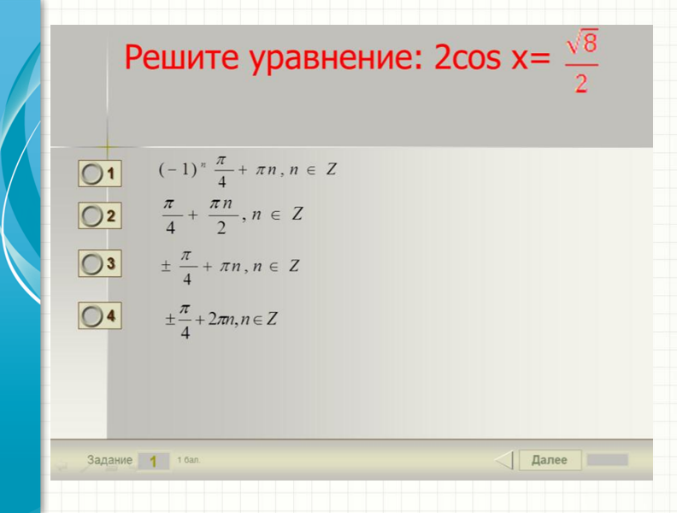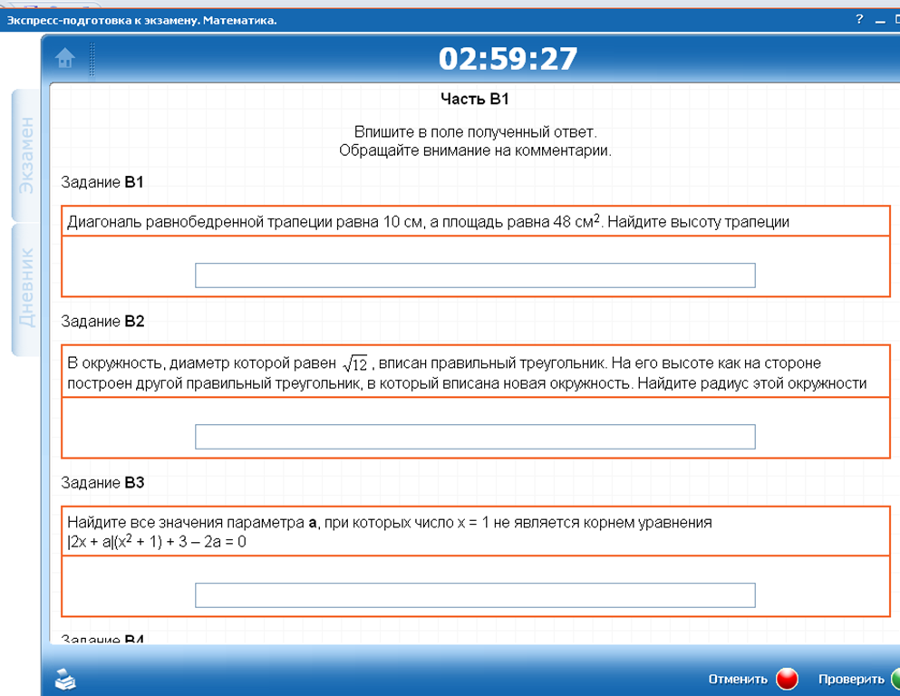
Таким образом, экономится время на выявление ошибок учеников за счёт анализа результатов выполнения упражнений с помощью компьютера. Контроль ведётся дифференцированно, с учётом индивидуальных возможностей и способностей учащихся (за учащимся остается право выбора варианта и уровня сложности, при получении низкой оценки появляется возможность выполнить задание повторно).

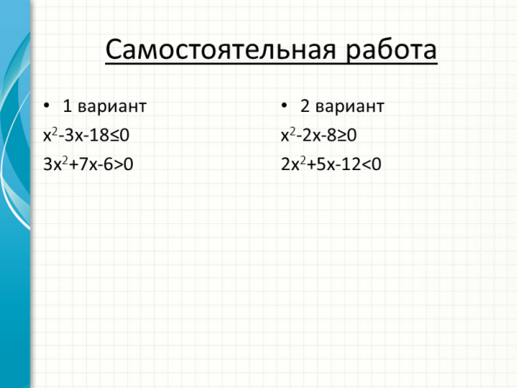
Но если такого оборудования нет, то более целесообразно выносить на ИД самостоятельные работы с последующей само или взаимопроверкой.

Заключение.
Таким образом, можно выделить следующие преимущества использования ИКТ:
1. индивидуализация обучения;
2. интенсификация самостоятельной работы учащихся;
3. рост объема выполненных на уроке заданий;
4. расширение информационных потоков при использовании Internet.
5. повышение мотивации и познавательной активности. Такие занятия вызывают у детей эмоциональный подъем, даже отстающие ученики охотно работают с компьютером.
6. Применение на уроке компьютерных тестов и диагностических комплексов позволит учителю за короткое время получать объективную картину уровня усвоения изучаемого материала у всех учащихся и своевременно его скорректировать. При этом есть возможность выбора уровня трудности задания для конкретного ученика
7. Возможность проявить творческие способности.
Но, наряду с плюсами, возникают, безусловно, и минусы.
Используя систему применения информационной технологии обучения, считаю, что не нужно превращать ИКТ в самоцель и неуемное увлечение. Нецелесообразно полностью компьютеризировать учебный процесс.
Бесспорно, что в современной школе компьютер не решает всех проблем, он остается всего лишь многофункциональным техническим средством обучения. Не менее важны и современные педагогические технологии и инновации в процессе обучения, которые позволяют не просто “вложить” в каждого обучаемого некий запас знаний, но, в первую очередь, создать условия для проявления познавательной активности учащихся. Информационные технологии, в совокупности с правильно подобранными технологиями обучения, создают необходимый уровень качества, вариативности, дифференциации и индивидуализации обучения и воспитания.
Китайская мудрость гласит:
"Не бойся, что не знаешь, бойся, что не научишься".
Человеку никогда не поздно учиться, постигать новое. Не бойтесь новых знаний, а, наоборот стремитесь к ним. Стремление к самообразованию является отличительной чертой современного педагога.

